项目编号 | 200602006
文档编号 | 18
密 级 | 内部

网上招聘系统客户端系统测试报告

V1.0

北京长江软件公司

评 审 日 期： 2006年6月12日
目 录
1导言 3
1.1目的 3
1.2范围 3
1.3缩写说明 3
1.4术语定义 3
1.5引用标准 4
1.6参考资料 4
1.7版本更新信息 4
2. 测试时间、地点和人员 5
3 测试环境描述 5
4测试执行情况 6
4.1 功能测试执行情况 6
４.2性能测试执行情况 7
4.2.1活动用户视图 7
4.2.2每分钟点击数 7
4.2.3吞吐率 8
4.2.4事务概要 8
4.2.5事务响应时间 9
5测试结果分析 10
5.1 测试进度和工作量度量 10
5.1.1 进度度量 11
5.1.2 工作量度量 11
5.2 缺陷数据度量 11
5.3 综合数据分析 12
6 测试评估 13
6.1 测试任务评估 13
6.2 测试对象评估 13

1导言

1.1目的
该文档的目的是描述网上招聘系统项目客户端系统测试的总结报告，其主要内容包括：
- 系统环境简介
- 系统数据度量
- 系统结果评估

本文档的预期读者是：
- 项目管理人员
- 测试人员

1.2范围
该文档定义了客户端系统测试的结果，总结了测试客户端的职位查询、网上提交简历、在线答题的基本功能，以及支持大数据量并发访问的性能，给出了测试的结论。

1.3缩写说明
HR
Human Resource（人力资源管理）的缩写。

MVC
Ｍｏｄｅｌ－Ｖｉｅｗ－Ｃｏｎｔｒｏｌ（模式－视图－控制）的缩写，表示一个三层的结构体系。

1.4术语定义
OnlineCV
网上招聘系统的项目编号。

LoadRunner
Mercury Interactive的一个对Windows和UniX环境的负载测试工具。

功能性测试
按照系统需求定义中的功能定义部分对系统实行的系统级别的测试。

非功能性测试
按照系统需求定义中的非功能定义部分（如系统的性能指标，安全性能指标等）对系统实行的系统级别的测试。

测试用例
测试人员设计出来的用来测试软件某个功能的一种情形。

1.5引用标准
[1] 《企业文档格式标准》
北京长江软件有限公司
[2] 《软件测试报告格式标准》
北京长江软件有限公司软件工程过程化组织

1.6参考资料
[1] 《LoadRunner使用手册》
北京长江软件有限公司编制
[2] 《网上招聘客户端需求说明》
北京长江软件有限公司编制
[3] 《软件测试技术概论》
古乐 史九林编著 /清华大学出版社
[4] 《软件测试：第二版》
Paul C.Jorgensen著/机械工业出版社

1.7版本更新信息
本文档的更新信息如表G－１．

表G-1 版本更新记录
修改编号 | 修改日期 | 修改后版本 | 修改位置 | 修改内容概述
000 | 2006.6.30 | 0.1 | 全部 | 初始发布版本
001 | 2006.7.1 | 1.0 | 4章 | 修改

2. 测试时间、地点和人员
本次测试的时间、地点和人员总结如下：
- 测试时间：2006-6-19至2006-7-1，基本按照计划进行。
- 地点：公司开发部
- 人员：测试组的全体成员共计３人

3 测试环境描述
本测试的测试目的是验证网上招聘系统的客户端能否实现应聘者的职位查询、简历提交、问卷的答复等基本功能，以及并发访问的性能。为此，采用Mercury的 LoadRunner 7.5１测试工具进行压力测试，验证是否满足系统的需求。

测试机器是安装了LoadRunner 7.5１测试工具的客户机，可以执行功能也可以采用工具录制功能，并模拟多人并发访问系统，监控系统的性能，得出分析结果。如图G－１。

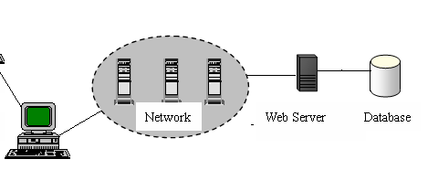

图G-1:测试机器的环境

安装了LoadRunner 7.5１的客户机

这个测试机器的配置环境如下：
- 操作系统：Micrsoft windowXP Professional SP1
- 浏览器：Micrsoft IE 6.0.2800.1106
- CPU：P4 2.8G
- 内存：512M
- 硬盘：80G

4测试执行情况
测试数据总结如下。

4.1 功能测试执行情况

表G-2是测试用例执行情况的综述。

表G-2:测试用例的度量数据
被测对象 | 用例 | 执行总数 | 发现缺陷数
首页 | TestCase-FUNC-01  TestCase-FUNC-02  TestCase-FUNC-03  TestCase-FUNC-04 | 8＋1 | 3
填写基本信息页面 | TestCase-FUNC-05  TestCase-FUNC-06 | 29＋1 | 9
填写工作经历页面 | TestCase-FUNC-05  TestCase-FUNC-07 | 12＋1 | 1
填写教育经历页面 | TestCase-FUNC-05  TestCase-FUNC-08 | 10＋1 | 1
填写工作技能页面 | TestCase-FUNC-05  TestCase-FUNC-09 | 4＋1 | 2
填写家庭关系页面 | TestCase-FUNC-05  TestCase-FUNC-10 | 6＋1 | 6
填写自我介绍页面 | TestCase-FUNC-05  TestCase-FUNC-11 | 1＋1 | 1
预览应聘者简历 | TestCase-FUNC-05  TestCase-FUNC-12 | 0＋1 | 0
回答问卷界面 | TestCase-FUNC-05  TestCase-FUNC-13 | 1＋2 | 0
直接访问后续页面 | TestCase-Perf-1 | 8＋1 | 8
并发访问系统 | TestCase-Perf-2 | 0＋1 | 0

４.2性能测试执行情况
性能测试是通过Ｌｏａｄｒｕｎｎｅｒ测试工具模拟２０个人同时访问系统的客户端。首先录制客户端的基本操作，然后设置参数以保证２０个脚本的输入是不完全一致的。通过设置执行情景来实施性能测试，打开监控窗口监控系统运行状况，最后得到执行结果报告。

4.2.1活动用户视图
图G－３是２０个模拟用户的运行结果。从图中可以看到有２０个虚拟用户在同时访问系统的客户端。

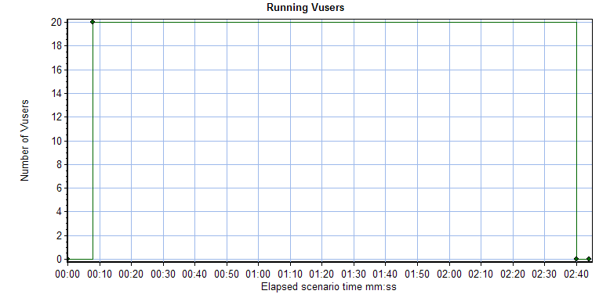

图G－３：２０个模拟用户

4.2.2每分钟点击数

图G－４是２０个用户并发访问客户端时，每分钟的点击数。从图中可以看出，由于设定了集合点，点击数大的集中在每次填写完表单提交数据时。

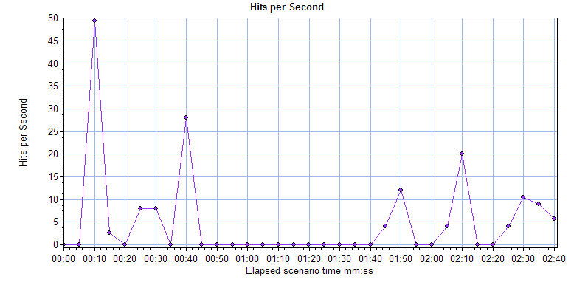
图G－４：每分钟的点击数

4.2.3吞吐率
图G－５是２０个用户访问时吞吐率，从图中可以看出，同样由于在每次提交数据时设定了集合点，吞吐率大都集中在每次填写完表单、提交数据的时候。而前4个页面由于需要下载图片，因此吞吐率也相对较大。

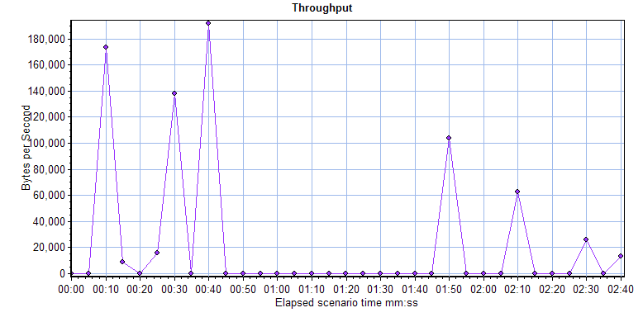
图G－５：访问吞吐率

4.2.4事务概要

图G－６是２０个模拟用户的事务图。

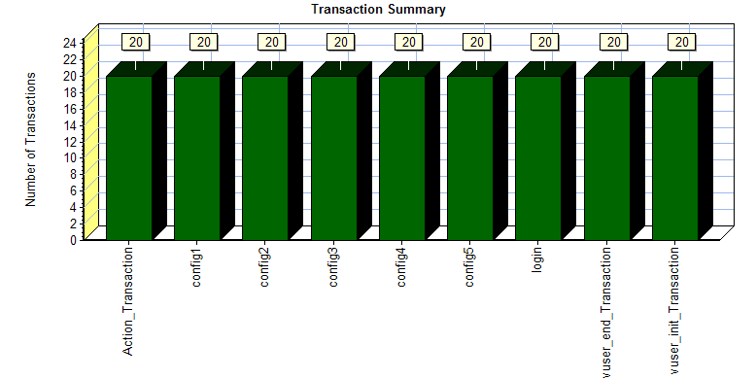

图G－６：事务图

说明：事务分别对应于每次点击进入下一个界面。顺序依次是：
init, login, config1,config2,config3,config4,config5,end

4.2.5事务响应时间
图G－７是模拟２０个并发用户的设置的事务的响应时间图，从图表中可以看出，在最后一次提交页面时，反应时间最长。

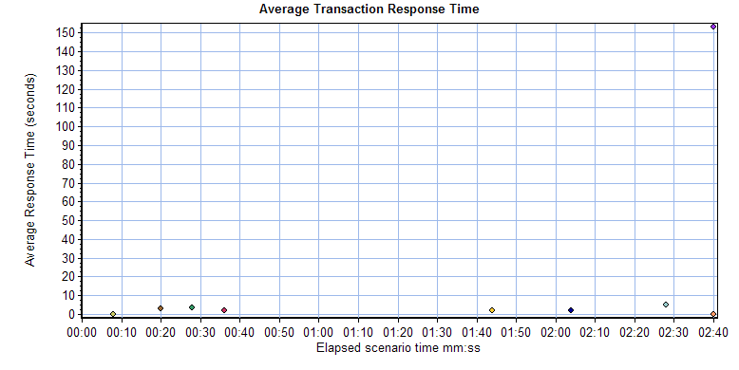
图G－７：性能测试的事务响应时间

综述上图得到如下结论：
- 并发用户数：20
- 通过交易总数：220
- 总吞吐量：（bytes）5436861
- 平均吞吐量（bytes/second）：22844
- 总hits数：920
- 每秒平均hits数：3.866

事务时间响应，见表G－３。

表G－３：事务的响应时间查
响应时间差  交易事务 | 最大值 | 最小值 | 平均值 | 变化率
开始 | 0 | 0 | 0 | 0
显示职位列表  查看职位详细信息 | 43.974 | 36.399 | 37.544 | 1.802
填写提交个人资料 | 56.687 | 49.689 | 54.868 | 1.677
填写提交工作经历 | 42.157 | 32.094 | 36.211 | 1.966
填写提交教育经历 | 30.577 | 19.286 | 25.640 | 2.262
填写提交基本技能 | 17.736 | 11.563 | 14.975 | 1.267
填写提交家庭成员 | 12.406 | 8.436 | 11.079 | 0.92
填写提交各人评价  预览简历 | 50.078 | 48.235 | 49.327 | 0.468
答题并提交结果 | 6.837 | 4.315 | 5.65 | 0.568
关闭网页 | 0 | 0 | 0 | 0
结束 | 0 | 0 | 0 | 0

5测试结果分析

从测试的时间、工作量、缺陷等角度分析如下。

5.1 测试进度和工作量度量
功能测试的进度和工作量计划与实际比较结果如下。

5.1.1 进度度量

表G－4是测试进度的计划与实际结果比较。从度量数据看实际进度与计划基本相符。

表G－4：是测试进度的度量数据
任务 | 计划开始 | 计划结束 | 实际开始 | 实际结束
测试计划与设计 | 2006-5-19 | 2006-5-26 | 2006-5-15 | 2006-6-1
测试执行 | 2006-6-12 | 2006-7-2 | 2006-6-17 | 2006-7-1
测试总结 | 2006-7-3 | 2006-7-5 | 2006-6-30 | 2006-7-1

5.1.2 工作量度量
表G－5是实际测试工作量的数据，与计划基本相符。

表G－5：是测试工作量度量
执行任务 | 开始时间 | 结束时间 | 工作量  （人时）
测试计划与设计 | 2006-5-15 | 2006-6-1 | 20×3人时
测试执行 | 2006-6-17 | 2006-7-1 | 15×3人时
测试总结 | 2006-6-30 | 2006-7-1 | 6×3人时

5.2 缺陷数据度量
表G－6是测试过程缺陷数据的总结情况，从缺陷的严重程度看，严重和致命的缺陷占的比例较大，说明系统还是存在严重问题，需要重新修改，产品不能提交。从缺陷的类型看，功能缺陷、赋值缺陷和设计缺陷占比较大的比例，说明设计和编码过程中存在很大的问题。

表G－6：测试过程的缺陷数据
被测对象 | 总数 | 严重程度 |  |  |  | 缺陷类型
被测对象 | 总数 | 致命 | 严重 | 一般 | 提示 | 设计错误 | 赋值错误 | 算法错误 | 接口错误 | 功能错误 | 其它
首页 | 3 | 0 | 1 | 0 | 2 | 2 | 1 | 0 | 0 | 0 | 0
填写基本信息页面 | 9 | 0 | 0 | 4 | 5 | 0 | 0 | 0 | 0 | 9 | 0
填写工作经历页面 | 1 | 1 | 0 | 0 | 0 | 0 | 1 | 0 | 0 | 0 | 0
填写教育经历页面 | 1 | 1 | 0 | 0 | 0 | 0 | 1 | 0 | 0 | 0 | 0
填写工作技能页面 | 2 | 2 | 0 | 0 | 0 | 0 | 2 | 0 | 0 | 0 | 0
填写家庭关系页面 | 6 | 6 | 0 | 0 | 0 | 0 | 6 | 0 | 0 | 0 | 0
填写自我介绍页面 | 1 | 1 | 0 | 0 | 0 | 0 | 1 | 0 | 0 | 0 | 0
回答问卷界面 | 0 | 0 | 0 | 0 | 0 | 0 | 0 | 0 | 0 | 0 | 0
直接访问后续页面 | 8 | 0 | 8 | 0 | 0 | 0 | 8 | 0 | 0 | 0 | 0

5.3 综合数据分析
根据测试的结果可以得出如下的分析数据。
用例执行效率
＝ 执行用例总数 / 执行总时间（小时）
＝ 128 / 45
＝ 2.84（个/小时）

用例质量
＝ 缺陷总数 / 用例总数 × 100
＝ 31 / 128 *100
＝ 24.2％

根据缺陷跟踪结果得出缺陷的严重程序分布和的缺陷的类型分布，如图G－8和图G－9。

缺陷严重程度分布饼图：
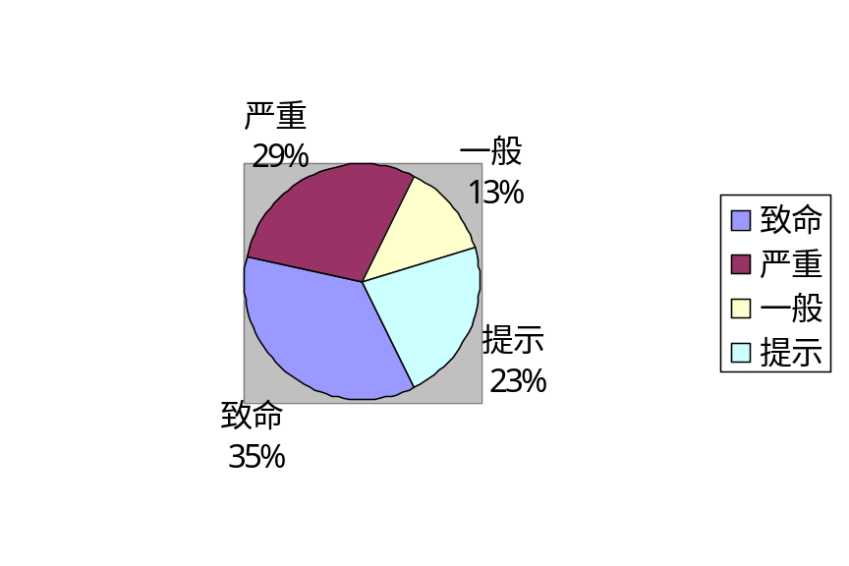

图G－8：缺陷严重程度的分布

缺陷类型分布饼图：
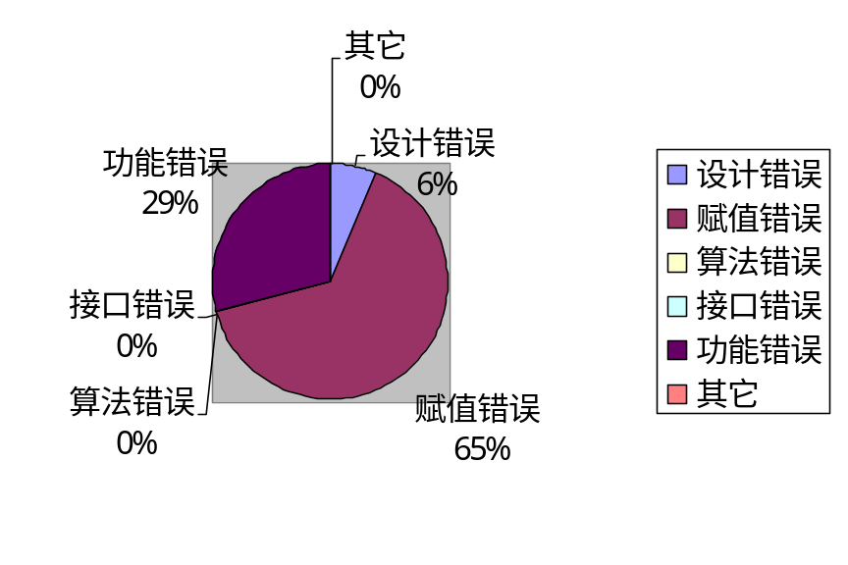
图G－9：缺陷类型分布图

6 测试评估

6.1 测试任务评估
本次测试执行准备充足，完成了既定目标。但由于经验以及对工具使用不熟练，因此对系统性能测试还有待提高和加强。

6.2 测试对象评估
测试对象不符合测试阶段质量要求，存在较多的缺陷，尤其是缓冲区溢出缺陷，所以，不能进入下一个阶段，这个客户端的系统需要进行修正，而后重新组织系统测试。

